歴史ロマンと小粋なお店をめぐる
上大岡駅東口商店会ツアー
上大岡駅の周辺と、東口商店会をめぐるツアーです。
実施日：2017年7月29日（土） 10:30～15:30 定員:30名（※抽選）
参加費用:2,800円（商店会で使える商品券、ガイドブック、お土産等）
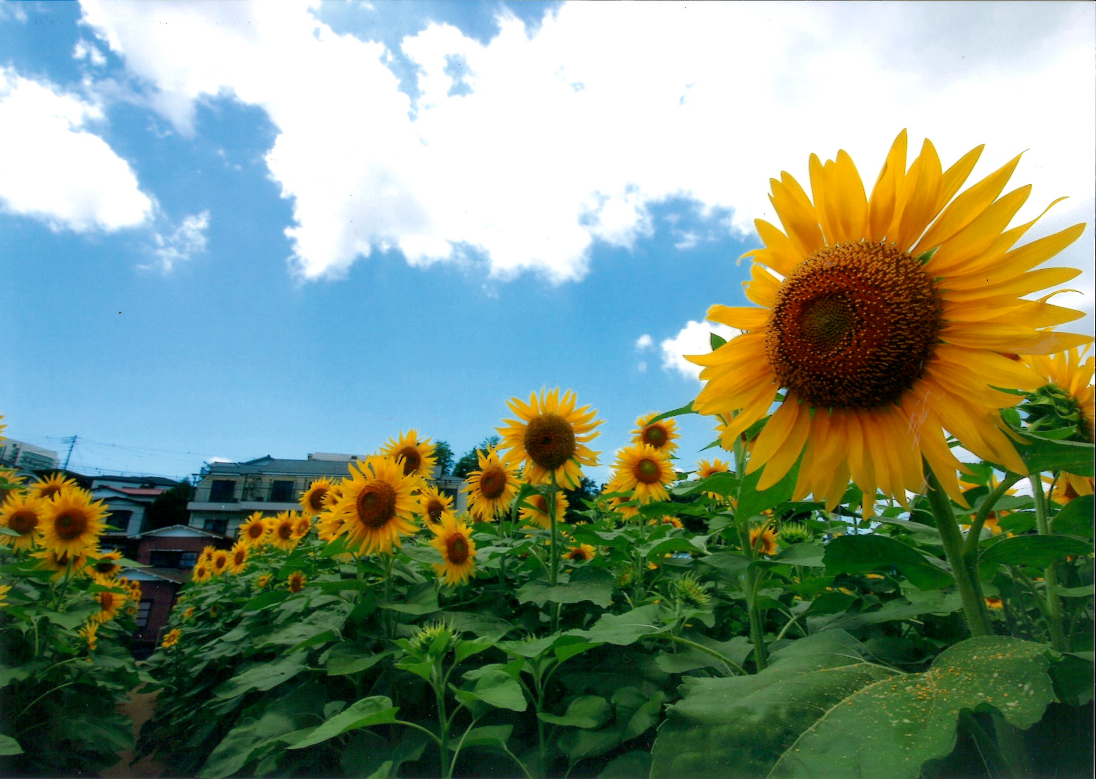 |  |  | 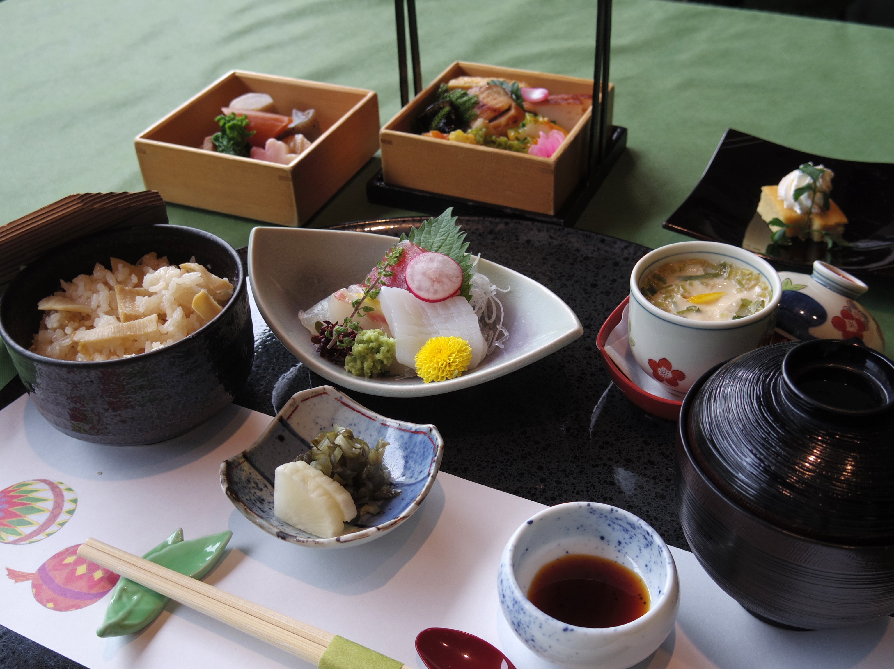  選べるランチの８店はこちら  王家菜館（中華） 炭火焼LaMAK  相模（割烹） グランドゥーカ（イタリアン）  花里（懐石） 炭火焼とんぺい  炉ばた焼安兵衛 カフェハーベスト
10:30 | 12:00 | 13:00 | 14:00 | 15:00
京急上大岡駅改札前に集合  史跡と街歩きへ | ひまわり３万本  大賀の郷、見学 | ８店から選べるランチ | 上大岡駅東口商店会巡り | お店めぐりで豆知識  その後解散

申込は、上大岡東口駅前商店街までご連絡ください（7/18（火）まで受付：抽選になります！）
（ＴＥＬ：０４５－８４５－４１８７ ● ＦＡＸ：０４５-８４５－４１８７）
氏名 |  | 氏名
ご住所
電話 |  | メール

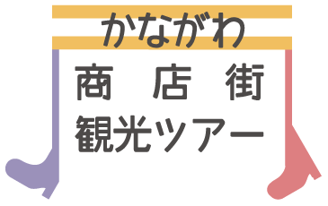
主催：上大岡駅東口商店会 企画協力：かながわ商店街観光ツアー委員会
問合せ・申込先：上大岡駅東口商店会
住所：横浜市港南区上大岡西1-4-14（大島薬品 内）
電話：045-845-4187（10:00－19:30・日曜休業）
ご注意！

こちらの商店街ツアー、ロゴマークをお使いになりたい場合は、
商連かながわ事務局までご相談ください。

使用申請が必要な場合もあります。

